**Тема 11 1** Организация блокировок и защит.

**Блокировка** - механизм направленный на предотвращения несанкционированных и ошибочных действий.

**Защита** - обеспечение безопасности и работоспособности.

**Блокировки** - обычно по запуску = элемент умножения И.

**Защита** - обычно по отключению = элемент сложения ИЛИ.

Однозначность блокировок и защит можно обеспечить задержками по времени - таймерами.

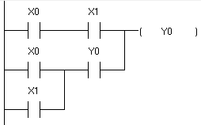

защита от ложных отключений

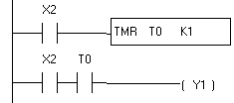

защита от ложных включений.

 многократная блокировка на включение.

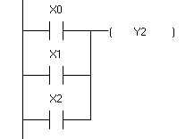

трёхкратная защита на отключение.